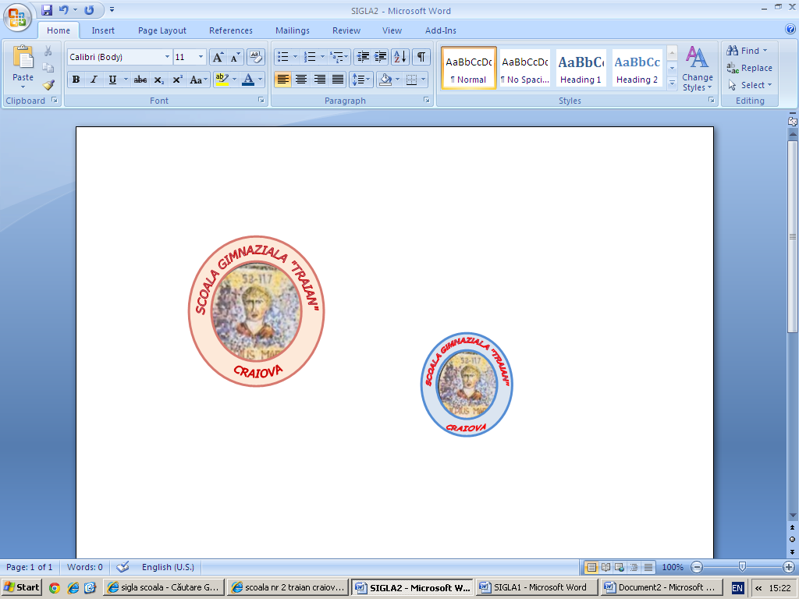 | ŞCOALA GIMNAZIALĂ “TRAIAN” CRAIOVA  Str. Principatele Unite, nr. 7, cod poştal 200138, Craiova, Dolj  Tel/fax: 0251599561; E-mail: contact@scoala-traian.ro  Website: www.scoala-traian.ro

DOAMNA DIRECTOR,

Subsemnatul(a), ............................................................................................, cu domiciliul în localitatea ..................................., judeţul ................., str. ............................................................., nr ......,
bl ......, sc ......, et ......, ap ......, tel .........................................., vă rog să-mi aprobaţi reînscrierea fiului meu/fiicei mele, ................................................................................., în grupa ............................ , la Grădinița - Gimnazială „Traian” Craiova, în anul şcolar 2020-2021.
Am luat la cunoştinţă că datele personale ale fiului/fiicei meu/mele vor fi tratate confidenţial, în conformitate cu prevederile Regulamentului 679/27 aprilie 2016 privind protecţia persoanelor fizice în ceea ce priveşte prelucrarea datelor cu caracter personal şi privind libera circulaţie a acestor date şi de abrogare a Directivei 95/46/CE (Regulamentul general privind protecţia datelor) precum şi de faptul că îmi pot exercita toate drepturile prevăzute în această lege.

Data: ..................................... Semnătura,

Doamnei Director al Școlii Gimnaziale „Traian” Craiova

